Восьмая октава: Кода да Винчи
Редакторы: Александр Кудрявцев, Александр Мудрый, Тарас Вахрив
Редакторы благодарят за тестирование Вадима Барано́вского, Дмитрия Васи́льева, Никиту Воробьё́ва, Игоря Демья́нцева, Дмитрия Ермако́ва, Абыла́я Жексемба́я, Надежду Ивано́ву, Олега Кожеду́ба, Юрия Короле́нко, Святослава Косо́вича, Екатерину Лагу́ту, Александра Мерзли́кина, Бориса Мо́носова, Анва́ра Мухаметкали́ева, Константина Нау́менко, Андрея Пи́кина, Артёма Рожко́ва, Марсе́ля Саби́рова, Дмитрия Са́харова, Ге́рмана Смирно́ва, Полину Стрека́лову, Алексея Трефи́лова, Марию Трефи́лову, Виктора Чепо́я, Евгению Шари́пову, а также команду «Прометей» (Черновцы).

Тур 1
Редакторы: Александр Кудрявцев, Александр Мудрый, Тарас Вахрив

Вопрос 1
В вопросе ИКС является заменой. ИКСЫ получили название из-за того, что в древности для определённой цели люди использовали мелкие известняковые камешки. В статье о приветствии на ИКСЕ упоминается число, меньше единицы. Какое?
Ответ: 0,7734 [ноль целых семь тысяч семьсот тридцать четыре десятитысячных].
Зачёт: 0,1134.
Комментарий: ИКС – калькулятор. Слово calculator [калькуля́тор] – «счётчик» – происходит от глагола calculo [ка́лькуло] – «считаю», который, в свою очередь, происходит от слова calculus [ка́лькулюс] – «камешек». Calculus [ка́лькулюс] же является уменьшительным от calx [калькс] – «известь», «кальций». Известняковые камешки использовались для счёта. Если набрать на калькуляторе число 0,7734 и перевернуть экран, можно прочитать слово «HELLO» [хэло́у] – «привет».
Источники: 1. https://www.etymonline.com/word/calculus?ref=etymonline_crossreference
2. https://billionnews.ru/6549-interesnye-fakty-o-kalkulyatorah.html
3. https://ru.wikipedia.org/wiki/Калькулятор
Автор: Тарас Вахрив

Вопрос 2
Когда байкера из одного фильма видели живым в последний раз, он поднял руку: то ли прощаясь, то ли ДЕЛАЯ ЭТО. Какие два слова, начинающиеся одинаково, мы заменили словами ДЕЛАТЬ ЭТО?
Ответ: показывать поворот.
Зачёт: точный ответ.
Комментарий: уезжая, персонаж поднял вверх согнутую в локте левую руку. Наблюдавший за ним брат не понял, то ли мотоциклист прощался, то ли показывал правый поворот.
Источники: х/ф «Американка» (1997), реж. Д. Месхиев.
Автор: Александр Мудрый

Вопрос 3
Слово «фаньця́н» в переводе значит «лазание через стену». Ответьте аббревиатурой, что используют те, кто занимаются «фаньця́н».
Ответ: VPN [ви пи эн].
Зачёт: VPN-сервис; Tor.
Комментарий: в Китае «фаньця́н» означает обход системы блокировки сайтов – «Великого китайского фа́йрво́ла». Распространённый способ обхода блокировки – это использование VPN.
Источники: http://argumentua.com/stati/kak-rabotaet-kitaiskii-internet-bez-bukvy-n-s-zapreshchennym-vinni-pukhom-i-rechnymi-krabami
Автор: Тарас Вахрив

Вопрос 4
Журнал Variety [вэра́йети] писал, что «ОНА» покорит американцев так же быстро и уверенно, как союзнические войска захватили Северную Африку. Назовите «ЕЁ».
Ответ: «Касабланка».
Зачёт: точный ответ.
Комментарий: сравнение довольно логичное, так как действие фильма происходит в Северной Африке во время Второй мировой войны.
Источники: https://www.kommersant.ru/doc/3890277
Автор: Александр Мудрый

Вопрос 5
В одной статье говорится, что сегодня страх геенны огненной человечеству заменил страх перед ЭТИМ, которое воспринимается как кара за технический прогресс. Назовите ЭТО двумя словами.
Ответ: глобальное потепление.
Зачёт: точный ответ.
Комментарий: бывший мэр Лондона Бо́рис Джо́нсон в своей статье писал, что боязнь глобального потепления имеет религиозные корни.
Источники: https://www.telegraph.co.uk/comment/personal-view/3622794/Weve-lost-our-fear-of-hellfire-but-put-climate-change-in-its-place.html
Автор: Александр Мудрый

Вопрос 6
Фильм «Пепел и алмаз», снятый в 1958 году, рассказывает об участниках польского антикоммунистического сопротивления. В финале фильма убегающий главный герой умирает на НЕЙ. Тем самым режиссёр даёт понять, что считает врагов новой власти отбросами общества, и сглаживает антикоммунистическое настроение фильма. Назовите ЕЁ.
Ответ: свалка.
Зачёт: мусорка.
Комментарий: вместе с главным героем на свалке истории умирает и старорежимная Польша.
Источники: фильм «Пепел и алмаз».
Автор: Александр Кудрявцев

Вопрос 7
Автора одной песни как-то спросили, про кого в ней поётся. Автор ответил: «Конечно же не про рыбку! А про то, что я чувствую, когда не знаю, кто я и куда мне идти!». Какое латинское слово стало названием этой песни?
Ответ: Nemo.
Зачёт: Немо.
Комментарий: Nemo – песня группы Nightwish [на́йтвиш]. В переводе с латыни название означает «Никто».
Источники: https://en.wikipedia.org/wiki/Nemo_(song)
Автор: Александр Кудрявцев

Вопрос 8
В произведении 1879 года герою Альбе́ра Робида́ понадобилось семьдесят семь ИХ. Назовите ИХ.
Ответ: дни.
Зачёт: сутки; дни/сутки вокруг света.
Комментарий: роман написан спустя семь лет после аналогичного по сюжету произведения Жюля Верна, когда скорости немного шагнули вперёд, что дало возможность обогнуть земной шар на три дня быстрее.
Источники: https://en.wikipedia.org/wiki/Phileas_Fogg
Автор: Тарас Вахрив

Вопрос 9
В фильме 1989 года «Кладбище домашних животных» в коридоре больницы висит информационный стенд. В одном из объявлений предупреждается об опасности заражения бешенством. На этом объявлении размещена фотография ЕГО. Напишите ЕГО имя.
Ответ: Ку́джо.
Зачёт: точный ответ.
Комментарий: в объявлении предупреждают о вспышке бешенства, сопровождая фотографией разносчика болезни – сенбернара Куджо, героя другого экранизированного романа Стивена Кинга. Действие многих произведений Кинга разворачивается в общей вселенной.
Источники: 1. фильм «Кладбище домашних животных».
2. https://ru.wikipedia.org/wiki/Куджо_(роман)
Автор: Александр Кудрявцев

Вопрос 10
Чемпион мира Э́нтони Джо́шуа имеет яркий образ. Поклонники боксёра шутили, что неприятности в поединке с Владимиром Кличко были поводом продемонстрировать ИХ. ОНИ – отличительная деталь известной торговой марки. Назовите ИХ двумя словами.
Ответ: красные подошвы.
Зачёт: точный ответ.
Комментарий: побывав в нокдауне, Энтони Джошуа продемонстрировал всему миру модные красные подошвы боксёрок. Красные подошвы – фишка производителя обуви Louboutin [лубуте́н].
Источники: 1. https://sector.depo.ua/rus/box/v-angliyi-pridumali-smishnu-prichinu-nokdaunu-dzhoshua-v-boyu-proti-klichka-20170430564597
2. https://woman.rambler.ru/fashion/41186140-entoni-dzhoshua-litso-novoy-kollektsii-stretch-tailoring-ot-boss/?updated
3. https://your-step.com.ua/christian-louboutin-istoriya-znamenitoy-obuvi-na-krasnoy-podoshve
Автор: Тарас Вахрив

Вопрос 11
В американском футболе есть бросок отчаянья, исполняемый с надеждой на спасение матча. Данный бросок называют так же, как ПЕРВУЮ к ВТОРОЙ. «ПЕРВАЯ» принесла победу ВТОРОЙ в 2007 году. Какие два слова, начинающиеся на одну и ту же букву, мы заменили словами ПЕРВАЯ и ВТОРАЯ?
Ответ: молитва, Мария.
Зачёт: «Молитва», Мария; в любом порядке.
Комментарий: такой пас называют «Hail Mary» [хэйл мэ́ри], по первым словам английского перевода молитвы «Ave, Maria». Термин стал широкоупотребимым после того, как подобный пас удался в матче плей-офф набожному католику Роджеру Ста́убаху. После игры он признался, что, бросая мяч, просто закрыл глаза и произнёс «Hail Mary». В 2007 году сербка Мария Шери́фович выиграла «Евровидение» с песней «Молитва».
Источники: 1. https://en.wikipedia.org/wiki/Hail_Mary_pass https://en.wikipedia.org/wiki/Hail_Mary_pass
2. https://ru.wikipedia.org/wiki/Шерифович,_Мария
Автор: Александр Мудрый

Вопрос 12
В XIX веке английских аристократок начали обвинять в непристойном задирании рук, из-за которого оголялся локоть или и того больше. В результате появился ОН, в котором задирать руки уже не требовалось. Согласно шутке, ОН – это совместный проект английского и немецкого автопромов. Назовите ЕГО.
Ответ: мини-гольф.
Зачёт: точный ответ.
Комментарий: британские аристократки увлеклись гольфом не меньше своих мужей, но в Викторианскую эпоху оголённый локоток представлял угрозу для существующего строя. Поэтому была изобретена мини-разновидность гольфа, где сильный замах уже не был нужен. Mini – марка британских малолитражных автомобилей, Golf – популярная модель компании Volkswagen .
Источники: 1. Tim Davies, John McIver. Nutters with Putters.
2. шутка автора вопроса.
3. https://ru.wikipedia.org/wiki/Mini
4. https://ru.wikipedia.org/wiki/Volkswagen_Golf
Автор: Александр Кудрявцев

Вопрос 13
Рассказывая, что наша память не является чем-то неизменным и на неё может повлиять не только сам человек, но и другие люди, Эли́забет Ло́фтус сравнивает память человека с НЕЮ. ОНА «Элизабет Лофтус» появилась 28 мая 2015 года. Назовите ЕЁ двумя словами.
Ответ: страница Википедии.
Зачёт: статья Википедии.
Комментарий: Лофтус занимается ложной памятью и навязанными воспоминаниями. Её эксперименты показывают, что изменить воспоминания человека вполне реально, причём это может сделать не только он сам, но и окружающие.
Источники: 1. https://www.ted.com/talks/elizabeth_loftus_the_fiction_of_memory https://www.ted.com/talks/elizabeth_loftus_the_fiction_of_memory
2. https://ru.wikipedia.org/w/index.php?title=Лофтус,_Элизабет&action=info
Автор: Александр Мудрый

Тур 2
Редакторы: Александр Кудрявцев, Александр Мудрый, Тарас Вахрив

Вопрос 14
А́арон Йейтс взял псевдоним в честь пистолета, который гангстеры часто переделывали для ведения автоматического огня. Скорость А́арона – 9,4 [девять целых четыре десятых] ИКСОВ в секунду. Назовите ИКС односложным словом.
Ответ: слог.
Зачёт: точный ответ.
Комментарий: рэпер Tech N9ne [тек найн] взял себе псевдоним за невероятно быстрый темп читки текстов. Псевдоним происходит от названия пистолета TEC-9.
Источники: 1. https://ru.wikipedia.org/wiki/Tech_N9ne
2. https://ru.wikipedia.org/wiki/Intratec_TEC-DC9
Автор: Анушаван Аветисян

Вопрос 15
Во многих книгах Ча́ка Па́ланика в концовке есть главный поворот сюжета, объясняющий присутствие всех казавшихся неважными деталей. Сам автор называет этот приём «спрятанное ОНО». Назовите ЕГО одним словом.
Ответ: ружьё.
Зачёт: оружие; орудие.
Комментарий: название «the hidden gun» [зэ хи́ден ган] Паланик, вероятно, придумал по аналогии со знаменитым чеховским ружьём.
Источники: https://www.webcitation.org/6BQxRrOu0?url=http://borkadventures.com/tag/palahniuk/
Автор: Александр Мудрый

Вопрос 16
Для развития торговли важно обеспечивать порядок и безопасность. Продолжая известную метафору, И́эн Мо́ррис говорит о НЁМ. «ОН» – название каратэ-боевика, главный герой которого работает под прикрытием. Назовите ЕГО двумя словами.
Ответ: невидимый кулак.
Зачёт: точный ответ.
Комментарий: продолжая метафору А́дама Смита про невидимую руку, Моррис пишет, что ей нужна защита невидимого кулака, поддерживающего порядок и защищающего торговлю.
Источники: 1. https://khvostik.wordpress.com/2016/05/03/war-what-is-it-good-for/
2. https://ru.wikipedia.org/wiki/Невидимый_кулак
Автор: Александр Мудрый

Вопрос 17
Во время Первой мировой войны американский сержант Э́лвин Йорк за одну атаку взял в плен 132 немца. Какую награду получил «Сержант Йорк» в феврале 1942 года?
Ответ: «Оскар».
Зачёт: точный ответ.
Комментарий: Э́лвин Йорк долго отказывался от предложений экранизировать историю своего подвига, и согласился только после начала Второй мировой войны. Фильм «Сержант Йорк» вышел на экраны в сентябре 1941 года.
Источники: 1. Даниэль Шёнпфлуг. Время кометы. 1918: Мир совершает прорыв (http://flibusta.is/b/547939/read).
2. https://ru.wikipedia.org/wiki/Йорк,_Элвин_Каллам
3. https://ru.wikipedia.org/wiki/Сержант_Йорк
4. https://www.imdb.com/title/tt0034167/
5. https://ru.wikipedia.org/wiki/Оскар_(кинопремия,_1942)
Автор: Юрий Сорочан

Вопрос 18
Раздаточный материал (изображение):

По легенде, простуженный Наполеон случайно приказал убить пленных. Ждавшие приказа французские офицеры услышали, как Наполеон в сердцах произнёс фразу, означающую «Мой проклятый кашель!». На раздаточном материале в одном из слов упомянутой фразы мы пропустили несколько букв. Напишите это слово полностью.
Ответ: sacrée [сакри́].
Зачёт: sacre [сакр].
Комментарий: согласно этой легенде, офицеры вместо сказанной Наполеоном фразы «Ma sacrée toux!» [ма сакри́ ту] услышали «Massacrez tous!» [маса́кр тус], что означает «Убейте всех!».
Источники: Merlin Thomas. The Longevity List: Myth busting the top ways to live a long and healthy life.
Автор: Александр Кудрявцев

Вопрос 19
В посвящённом ИМ вымышленном музее есть залы восстановленных руин, современной истории, виртуальной реальности и другие. Сценическому псевдониму какого исполнителя созвучно слово «ОН»?
Ответ: Oxxxymiron [оксимиро́н].
Зачёт: Оксимирон; Мирон Фёдоров; Фёдоров.
Комментарий: ОН – оксю́морон.
Источники: 1. https://wronghands1.com/gallery-june-2011/#jp-carousel-2731
2. https://ru.wikipedia.org/wiki/Oxxxymiron
Автор: Тарас Вахрив

Вопрос 20
Поквартирный перечень обитателей Дома правительства из романа Юрия Слёзкина своей обстоятельной ритмичностью одному критику напомнил ЕГО. Назовите ЕГО двумя словами.
Ответ: список кораблей.
Зачёт: каталог кораблей.
Комментарий: очень подробное и обстоятельное перечисление жильцов дома напомнило критику эпический перечень греческих кораблей из «Илиады» Гомера. Мы наш пакет прочли до половины.
Источники: https://meduza.io/feature/2019/03/30/dom-pravitelstva-yuriya-slezkina-bolshevizm-kak-sekta
Автор: Александр Мудрый

Вопрос 21
«Отец психоанализа» Зигмунд Фрейд считал сны АЛЬФОЙ в бессознательное. «Отец» другой науки отрицал наличие в ней АЛЬФЫ. Назовите АЛЬФУ двумя словами.
Ответ: царская дорога.
Зачёт: королевская дорога.
Комментарий: Фрейд считал, что через сны можно проложить кратчайший путь в бессознательное. Известна фраза Евклида, обращённая к желавшему обучиться наукам Птолемею: «Царской дороги в геометрии нет!».
Источники: https://ru.wikipedia.org/wiki/Царская_дорога
Автор: Александр Мудрый

Вопрос 22
Дэвид Басс в книге «Эволюция сексуального влечения» пишет, что в Древней Греции ИХ насмешливо называли κερατάς [керата́с]. Назовите ИХ двукоренным словом.
Ответ: рогоносцы.
Зачёт: точный ответ.
Комментарий: греческий корень «ке́рас» означает «рог» и может быть вам знаком по таким словам, как керати́н или трицера́топс. Любопытно, что рога являются «украшением» обманутого мужа во многих культурах, и даже не только индоевропейских.
Источники: Д. Басс. Эволюция сексуального влечения: Стратегии поиска партнеров. http://flibusta.is/b/504513/read
Автор: Александр Мудрый

Вопрос 23
В одном сериале герой засыпает в припаркованном автомобиле. Выйдя поутру из машины, герой едва не ломает себе шею. Назовите профессию человека, по вине которого это произошло.
Ответ: водитель эвакуатора.
Зачёт: эвакуаторщик; эвакуатор.
Комментарий: героя не заметили, эвакуировали автомобиль, но не успели спустить на землю.
Источники: https://vse-serii.pro/2819-neraskrytoe-delo.html (7 серия, 10:50).
Автор: Анушаван Аветисян

Вопрос 24
В 1894 году Джеймс Хе́ддон плотничал возле мельницы. Выбросив отходы, Джеймс увидел, что стружки привлекли внимание. Ответьте словом английского происхождения, что вскоре начала выпускать компания «Хе́ддон и сыновья».
Ответ: во́блеры.
Зачёт: точный ответ.
Комментарий: мельница, около которой работал Хеддон, была водяной. Хеддон выбросил древесные отходы в воду и обратил внимание, что на колеблющиеся стружки тут же набросились окуни. Такова история изобретения воблера.
Источники: https://ru.wikipedia.org/wiki/Воблер
Автор: Анушаван Аветисян

Вопрос 25
Раздаточный материал (изображение):
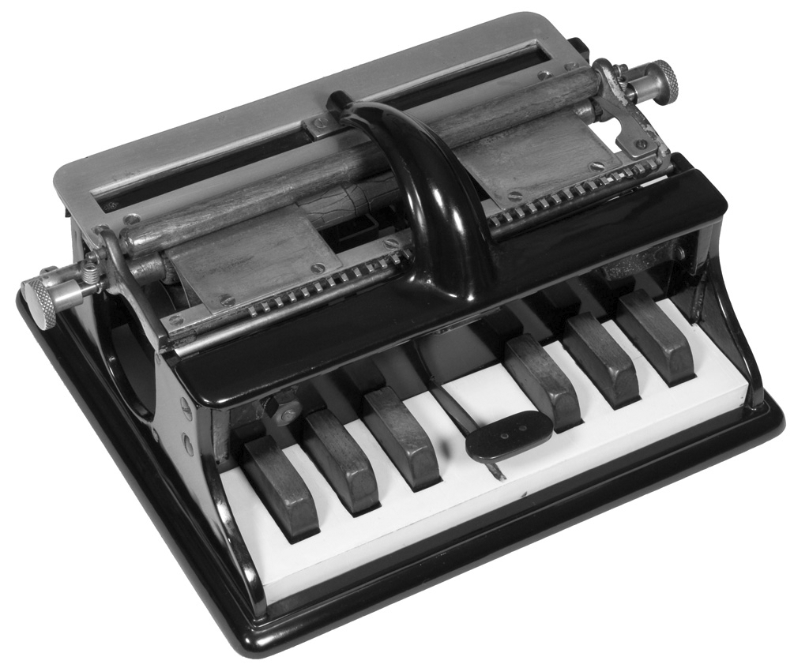
В 1892 году Фрэнк Холл – директор одного учебного заведения – изобрёл ЕЁ. Назовите ЕЁ точно.
Ответ: печатная машинка для слепых.
Зачёт: пишущая машинка для слепых; печатная/пишущая машинка Брайля; печатная/пишущая машинка для шрифта Брайля.
Комментарий: Фрэнк Холл был директором Иллинойского института по обучению слепых. Для изображения букв в шрифте Брайля используются шесть точек. На клавиатуре печатной машинки для слепых – шесть клавиш и пробел.
Источники: https://www.antiquetypewriters.com/typewriter/hall-braille-writer-1/
Автор: Тарас Вахрив

Вопрос 26
Учёный из пьесы Дэ́вида А́йвса проводит эксперимент всего с тремя особями. Названием пьесы стала цитата из классического произведения. Напишите это название, состоящее из трёх слов.
Ответ: «Слова, слова, слова».
Зачёт: точный ответ.
Комментарий: доктор считает, что не нужно бесконечное количество обезьян, чтобы напечатать шекспировского «Гамлета», а достаточно трёх. Названием пьесы стала цитата из того же «Гамлета».
Источники: https://en.wikipedia.org/wiki/Words,_Words,_Words
Автор: Тарас Вахрив

Тур 3
Редакторы: Александр Кудрявцев, Александр Мудрый, Тарас Вахрив

Вопрос 27
На заднем плане картины «Аллегория с Амуром и Венерой» есть персонаж с обезображенным лицом, которого некоторые искусствоведы считают филателистом. Какое слово мы заменили в тексте этого вопроса?
Ответ: сифилитиком.
Зачёт: точный ответ.
Комментарий: персонаж картины Бронзи́но с явными симптомами сифилиса является символическим предупреждением об обратной стороне чувственных наслаждений. Замена обусловлена известным анекдотом, в котором женщина во время поисков мужа называет его сифилитиком вместо филателиста.
Источники: 1. https://history-of-art.livejournal.com/539583.html
2. http://interesno.cc/article/2879/10-izvestnejjshih-kartin-s-neozhidannym-podtekstom
3. http://www.vysokovskiy.ru/anekdot/sifilitik/
Автор: Александр Мудрый

Вопрос 28
Энантиоме́ры – фактически одинаковые вещества, которые отличаются левой или правой пространственной ориентацией. В романе Дэ́ниэла Суа́реса рассказывается о некоем энантиомери́ческом человеке. Какое распространённое немецкое имя носит этот человек?
Ответ: Отто.
Зачёт: точный ответ.
Комментарий: энантиомеры являются несовпадающими в пространстве зеркальными отражениями друг друга. Имя героя – палиндром, который по сути тоже является зеркальным отражением.
Источники: 1. https://en.wikipedia.org/wiki/Mirror_life
2. https://ru.wikipedia.org/wiki/Хиральность
3. https://ru.wikipedia.org/wiki/Энантиомеры
4. https://ru.wikipedia.org/wiki/Отто
Автор: Тарас Вахрив

Вопрос 29
Австралийские учёные предложили накрыть плотными тентами определённые участки побережья, дабы увеличить количество ИГРЕКОВ некоторых видов. Какое слово мы заменили ИГРЕКОМ?
Ответ: самец.
Зачёт: точный ответ.
Комментарий: у морских черепах пол животного зависит от температуры песка, в котором находилась кладка яиц. Самцы появляются при более низкой температуре, самки – при более высокой. Из-за глобального потепления в одной из популяций самками оказались 99,1% появившихся на свет детёнышей. Поскольку морские черепахи откладывают яйца на том же участке побережья, где сами появились на свет, учёные предложили закрыть эти участки от солнца, чтобы увеличить количество вылупившихся самцов.
Источники: https://naked-science.ru/article/sci/morskie-cherepahi-teryayut-samcov-iz
Автор: Александр Мудрый

Вопрос 30
Раздаточный материал (изображение):
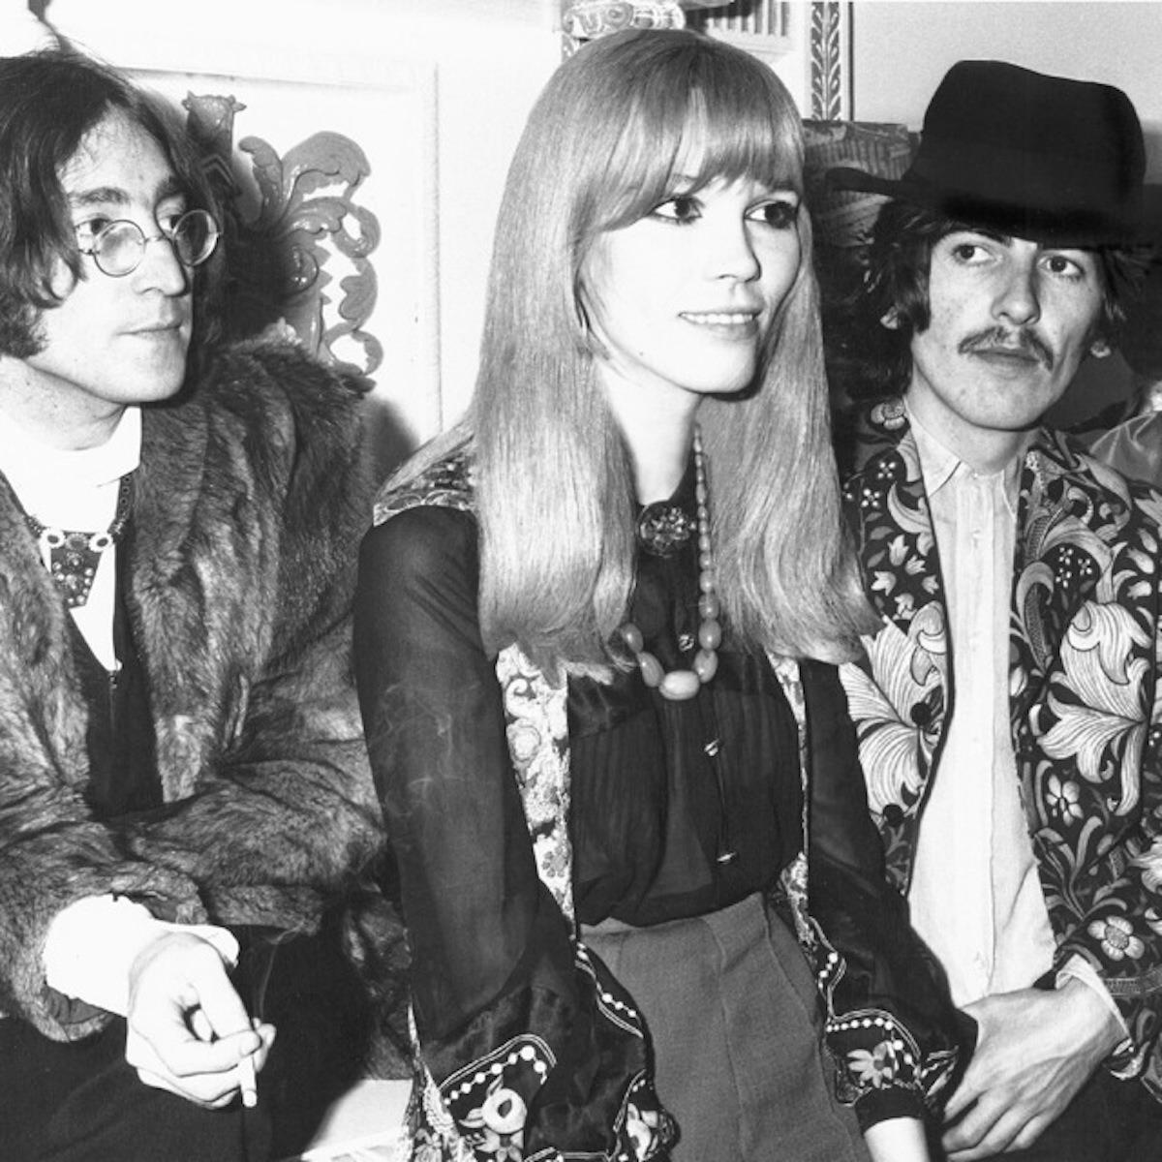
Одна из песен эпатажной Ама́нды Лир называется «I’m a Mistery» [айм э ми́стери]. Ходили слухи, что Сальвадор Дали оплатил Аманде ЭТО. Назовите ЭТО.
Ответ: операция по смене пола.
Зачёт: синонимичные ответы.
Комментарий: в названии песни английское слово со значением «тайна» написано не через y [уай], как нужно, а через i [ай], как в слове mister [ми́стер]. Поговаривали, что Аманду раньше звали А́леном. На снимке (слева направо): Джон Леннон, Аманда Лир, Джордж Харрисон.
Источники: 1. https://en.wikipedia.org/wiki/Amanda_Lear
2. http://gringo60s.tumblr.com/post/172910619838/john-george-and-amanda-lear-at-the-apple-boutique
Автор: Игорь Коршовский

Вопрос 31
Малообразованный герой американского фильма, рассмотрев обложку пластинки, приходит к ошибочному выводу, что изображённые силуэты являются сиротами. На этой пластинке записаны вариации по мотивам произведения французского композитора. Кто является заглавным героем этого произведения?
Ответ: Орфей.
Зачёт: точный ответ.
Комментарий: герой фильма «Зелёная книга» путает слова Orpheus [орфи́эс] и orphans [о́рфэнс]. «Орфей в аду» – оперетта Жака Оффенба́ха.
Источники: 1. https://uafilm.tv/4696-zelena-knyga.html
2. https://ru.wikipedia.org/wiki/Орфей_в_аду
Автор: Ирына Вахрив

Вопрос 32
В 1985 году один конструктор восхитился проделанной работой и даже предложил Ро́ну Ко́ббу, внёсшему идею о миниатюрном ядерном реакторе, присоединиться к его команде дизайнеров. Назовите фамилию этого конструктора.
Ответ: Дело́реан.
Зачёт: DeLorean.
Комментарий: Джон Делореан, который создал автомобиль, превращённый в фильме «Назад в будущее» в машину времени, высоко оценил работу Рона Кобба – художника кинотрилогии.
Источники: 1. https://twitter.com/chris_pollard/status/569215923468574720
2. http://qoo.by/5cS3
Автор: Игорь Коршовский

Вопрос 33
В середине XIX века многие жители США были неграмотными. Чтобы упростить жизнь горожанам и приезжим, власти Филадельфии распорядились СДЕЛАТЬ ЭТО в соответствии с названиями. Какие слова мы заменили словами СДЕЛАТЬ ЭТО?
Ответ: посадить деревья.
Зачёт: синонимичные ответы.
Комментарий: многие крупные улицы Филадельфии были названы в честь деревьев: Cherry Street [че́ри стрит], Pine Street [пайн стрит], Chestnut Street [че́стнат стрит] и другие. Поскольку многие люди не могли прочесть названия на табличках, было решено посадить на каждой улице соответствующие деревья.
Источники: https://philly.curbed.com/2013/5/8/10245528/greene-countrie-towne-full-of-streets-named-after-trees
Автор: Тарас Вахрив

Вопрос 34
В 2007 году Ти́моти Бра́ун вдобавок заболел острым лейко́зом. Лечащий врач Ти́моти не спешил с пересадкой стволовых клеток, и из тринадцати миллионов доноров выбрал человека с крайне редкой мутацией, благодаря которой сформировался ОН. Назовите ЕГО точно.
Ответ: иммунитет к СПи́Ду/ВИЧ.
Зачёт: синонимичные ответы.
Комментарий: Тимоти Браун с 1996 года лечился от СПи́Да. После обнаружения лейкоза Тимоти понадобилась пересадка стволовых клеток. Его лечащий врач знал, что существуют люди, имеющие генетический иммунитет к ВИЧ. После осуществлённой пересадки Тимоти Браун стал первым человеком, который вылечился от СПи́Да.
Источники: https://spidolog.ru/wiki/Берлинский_пациент
Автор: Алексей Шматков

Вопрос 35
В жизни альпиниста Ра́йнхольда Ме́сснера было немало авантюрных восхождений. На логотипе посвящённого альпинисту музея ОНИ стилизованы под горы. С НИМИ связана деятельность другого человека. Назовите ИХ.
Ответ: МММ [эм эм эм].
Зачёт: три «М».
Комментарий: в первом предложении МММ – акро́ним от Messner Mountain Museum [ме́снер ма́унтин мьюзи́эм]. Во втором – речь о финансовой пирамиде Сергея Мавро́ди.
Источники: https://en.wikipedia.org/wiki/Messner_Mountain_Museum
Автор: Тарас Вахрив

Вопрос 36
У людей, которые парализованы ниже пояса, перелом пальца на ноге вызывает повышение кровяного давления. В 1994 году известная организация признала переломы пальцев на ногах ИМ. Назовите ЕГО одним словом.
Ответ: допинг.
Зачёт: точный ответ.
Комментарий: повышение кровяного давления у спортсменов-колясочников позволяет улучшить результаты на состязаниях, поэтому некоторые паралимпийцы ломали себе пальцы на ногах. Международный паралимпийский комитет запретил данную практику, приравняв её к допингу.
Источники: 1. https://en.wikipedia.org/wiki/Boosting_(doping)
2. https://www.kickassfacts.com/25-kickass-random-facts-list-431/
Автор: Тарас Вахрив

Вопрос 37
Исследование останков жителей поселения в муниципалитете Бе́емстер показало, что из-за НИХ крестьянам приходилось страдать от остеохондри́та – серьёзной патологии костей. Назовите ИХ.
Ответ: кло́мпы.
Зачёт: деревянные башмаки; кло́ги; сабо́.
Комментарий: жёсткая подошва кломпов голландских крестьян передавала физические нагрузки на суставы стопы, и такое постоянное воздействие становилось причиной развития остеохондрита.
Источники: http://grifonsoft.ru/news/science/78357-iz-za-derevyannyx-bashmakov-gollandskie-krestyane-stradali-osteoxondritom.html
Автор: Александр Мудрый

Вопрос 38
Раздаточный материал (изображение):
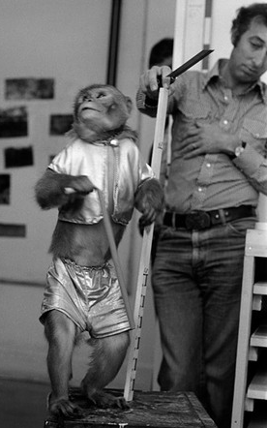
Изображённую на снимке обезьяну даже научили ходить с тростью, но в итоге отказались от идеи, потому что животное постоянно стягивало ЕЁ. Назовите ЕЁ точно.
Ответ: маска (мастера/магистра) Йоды.
Зачёт: точный ответ.
Комментарий: Лукас считал, что кукольный Йода будет смотреться нереалистично, и хотел, чтобы магистра сыграла обезьяна. [Желательно, но не обязательно, продемонстрировать игрокам, как мог выглядеть Йода в случае удачи: ]
Источники: https://www.theguardian.com/film/2013/nov/21/star-wars-yoda-monkey-lego-characters
Автор: Александр Кудрявцев

Вопрос 39
Раздаточный материал (изображение):
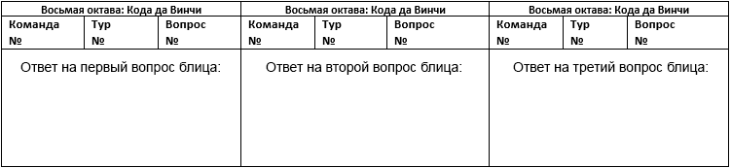
[Указание ведущему: перед тем как читать вопрос уточнить у команд всем ли был роздан комплект из трёх РАЗНЫХ ответных карточек с РАЗНЫМИ надписями: «Ответ на первый, второй и третий вопрос блица». Если нет – вмешаться и исправить ситуацию.]
Блиц. Три вопроса по 20 секунд обсуждения каждый. Ответы на вопросы блица пишутся по одному на розданных карточках. Сдать нужно ответ ТОЛЬКО НА ВТОРОЙ
1. Каким словосочетанием назван цикл произведений Уильяма Кинга о бывалом десантнике, родившемся на планете Фе́нрис?
2. Каким словосочетанием был озаглавлен материал о происхождении названия одного из спутников Юпитера?
3. Каким словосочетанием был назван объект исследований специалистов компании Orbital Technologies [о́рбитал тэкно́лоджиз], разработавших для колонистов установку Veggie [вэ́джи]?
Ответ: 2. космическая коза.
Зачёт: точный ответ.
Комментарий: ответы на первый и третий вопросы блица – «Космический волк» и космическая капуста. Название планеты Фенрис почти идентично имени Фе́нрир, которое носил волк из германо-скандинавской мифологии. Спутник Амальте́я получил название в честь козы, которая вскормила Зевса. У вас на столе лежат карточки с ответами, которые можно оставлять вместе, согласно условиям известной задачи.
Источники: 1. https://fantlab.ru/work36068
2. https://twitter.com/news_cnn/status/1115849230130778114
3. https://hi-news.ru/space/nasa-vyrastit-na-mks-kosmicheskuyu-kapustu.html
4. https://ru.wikipedia.org/wiki/Волк,_коза_и_капуста
Автор: Тарас Вахрив

